# 概述

|  |  |  |
| --- | --- | --- |
| 策略 | 使用時機 | 投資成本 |
| 買進買權BC | 預期大漲時 | 權利金=成交價*50 |
| 買進賣權BP | 預期大跌時 | 權利金=成交價*50 |
| 賣出買權SC | 預期小跌時 | 保證金(最低25000) |
| 賣出賣權SP | 預期小漲時 | 保證金(最低25000) |
| 買權多頭價差BCSC | 預期小漲時 | 成交價之價差*50 |
| 買權空頭價差SCBC | 預期小跌時 | 履約價差*50 |
| 賣權多頭價差SPBP | 預期小漲時 | 履約價差*50 |
| 賣權空頭價差BPSP | 預期小跌時 | 成交價之價差*50 |

# 買進買權策略BC

|  |  |
| --- | --- |
| 買進買權策略 BC | |
| 使用時機 | 預期大漲時，至少需上漲超過損益兩平點 |
| 最大風險 | 支付之權利金 |
| 最大利潤 | 無限 |
| 損益兩平點 | 履約價+權利金點數 |
| 保證金 | 不需要 |

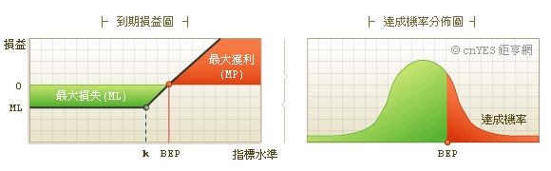

公式︰PL=MAX(S－X－p, －p)  
PL︰到期損益；S︰到期指數；X︰履約價格；p︰權利金

# 買進賣權策略BP

|  |  |
| --- | --- |
| 買進賣權策略 BP | |
| 使用時機 | 預期大跌時，至少需下跌超過損益兩平點 |
| 最大風險 | 支付之權利金 |
| 最大利潤 | 無限 |
| 損益兩平點 | 履約價-權利金點數 |
| 保證金 | 不需要 |

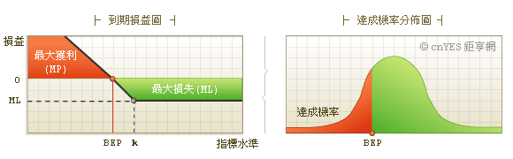

公式︰PL=MAX(X－S－p, －p)  
PL︰到期損益；S︰到期指數；X︰履約價格；p︰權利金

# 賣出買權策略SC

|  |  |
| --- | --- |
| 賣出買權策略 SC | |
| 使用時機 | 預期小跌時 |
| 最大風險 | 無限 |
| 最大利潤 | 收取之權利金 |
| 損益兩平點 | 履約價+權利金點數 |
| 保證金 | 權利金+MAX(風險保險金-價外值，最低風險保險金) |

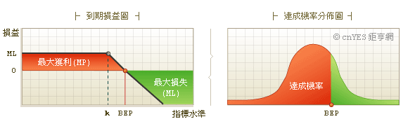

公式︰PL=MIN(X－S＋p, p)  
PL︰到期損益；S︰到期指數；X︰履約價格；p︰權利金

# 賣出賣權策略SP

|  |  |
| --- | --- |
| 賣出賣權策略 SP | |
| 使用時機 | 預期小漲時 |
| 最大風險 | 無限(但其實是 整個標的物價值-權利金) |
| 最大利潤 | 收取之權利金 |
| 損益兩平點 | 履約價-權利金點數 |
| 保證金 | 權利金+MAX(風險保險金-價外值，最低風險保險金) |

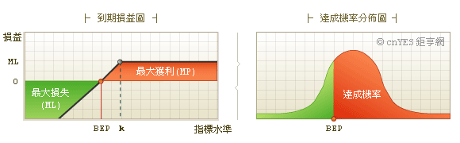

公式︰PL=MIN(S－X＋p, p)  
PL︰到期損益；S︰到期指數；X︰履約價格；p︰權利金

# 買權多頭價差BCSC

|  |  |
| --- | --- |
| 買權多頭價差策略 BCSC | |
| 使用時機 | 預期小漲時 |
| 最大風險 | 買進call支付之權利金-賣出call支付之權利金 |
| 最大利潤 | (較高履約價-較低履約價)*50-投資成本 |
| 損益兩平點 | 較低履約價+(買進call權利金點數-賣出call權利金點數) |
| 保證金 | 不需要 |

備註:投資成本等於最大風險

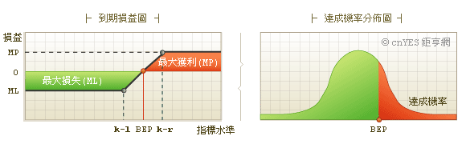

公式︰PL=MAX(S－X1－p1,－p1)+ MIN(X2－S＋p2, p2)  
PL︰到期損益；S︰到期指數；X1,X2︰履約價格；p1,p2︰權利金

# 買權空頭價差SCBC

|  |  |
| --- | --- |
| 買權空頭價差策略 SCBC | |
| 使用時機 | 預期小跌時 |
| 最大風險 | (較高履約價-較低履約價)*50-(賣出call權利金-買進call權利金) |
| 最大利潤 | 賣出call收取權利金-買進call支付權利金 |
| 損益兩平點 | 較低履約價+(賣出call權利金點數-買進call權利金點數) |
| 保證金 | (較高履約價-較低履約價)*50 |

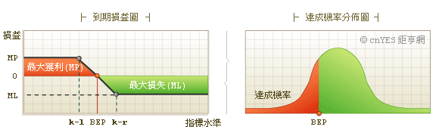

公式︰PL= MIN(X1－S＋p1, p1) + MAX(S－X2－p2,－p2)  
PL︰到期損益；S︰到期指數；X1,X2︰履約價格；p1,p2︰權利金

# 賣權多頭價差SPBP

|  |  |
| --- | --- |
| 賣權多頭價差策略 SPBP | |
| 使用時機 | 預期小漲時 |
| 最大風險 | (較高履約價-較低履約價)*50-(賣出put權利金-買進put權利金) |
| 最大利潤 | 賣出put收取權利金-買進put支付權利金 |
| 損益兩平點 | 較高履約價-(賣出put權利金點數-買進put權利金點數) |
| 保證金 | (較高履約價-較低履約價)*50 |

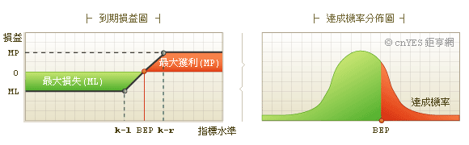

公式︰PL= MAX(X1－S－p1, －p1)+ MIN(S－X2＋p2, p2)  
PL︰到期損益；S︰到期指數；X1,X2︰履約價格；p1,p2︰權利金

# 賣權空頭價差BPSP

|  |  |
| --- | --- |
| 賣權空頭價差策略 BPSP | |
| 使用時機 | 預期小跌時 |
| 最大風險 | 買進put權利金-賣出put權利金 |
| 最大利潤 | (較高履約價-較低履約價)*50-投資成本 |
| 損益兩平點 | 較高履約價-(買進put權利金點數-賣出put權利金點數) |
| 保證金 | 不需要 |

備註:投資成本等於最大風險



公式︰PL= MIN(S－X1＋p1, p1) + MAX(X2－S－p2, －p2)  
PL︰到期損益；S︰到期指數；X1,X2︰履約價格；p1,p2︰權利金